多视角目标检测
OpenBox
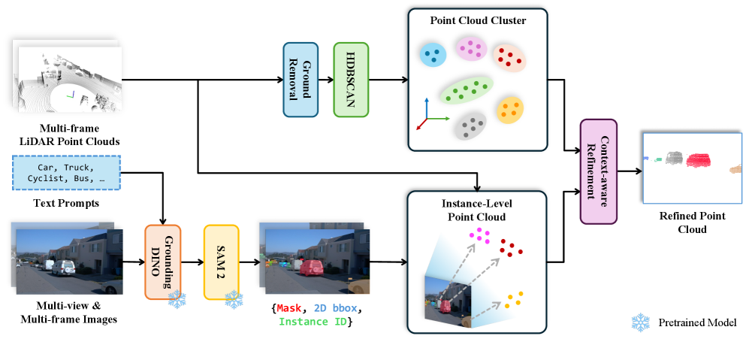
OV-SCAN
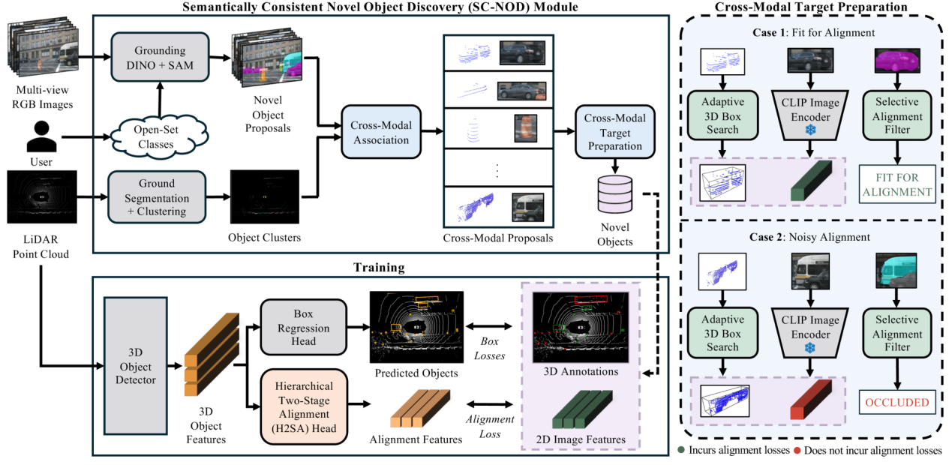
BoxFusion
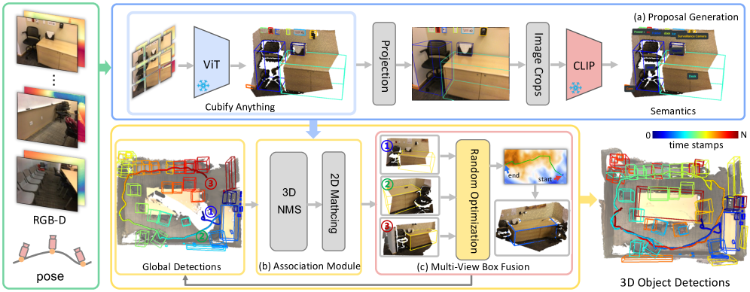Group3D
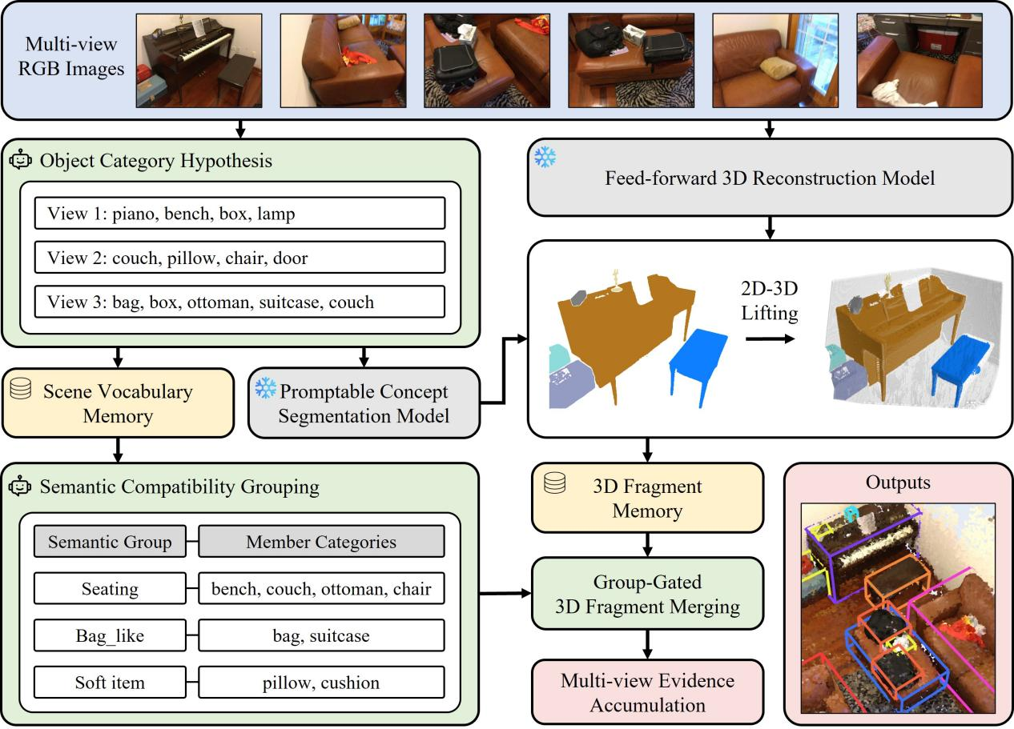

Zoo3D
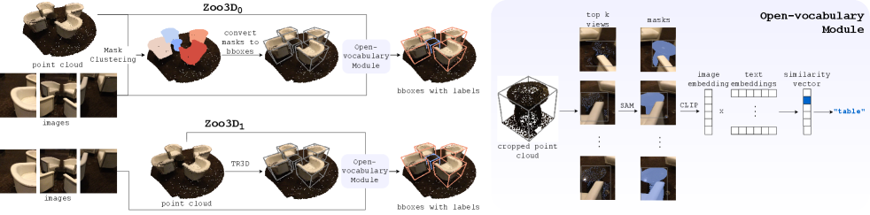
Openm3d
无代码
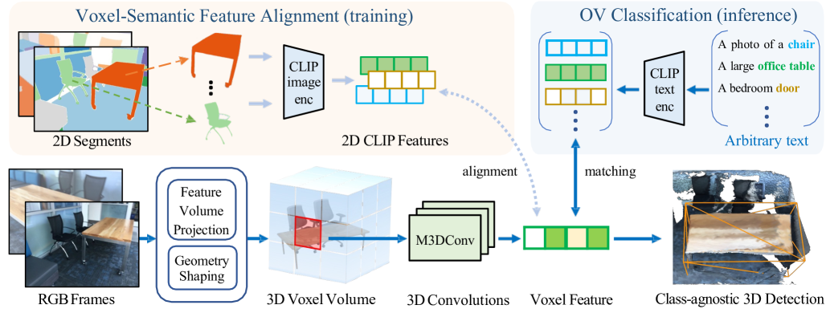
SToRe3D
nuScenes 3D 检测基准测试集
8 个×A100 GPU 上训练 24 个 epoch（批大小为 16）。在单块 RTX3090 显卡上，以批次大小 1 测量推理延迟

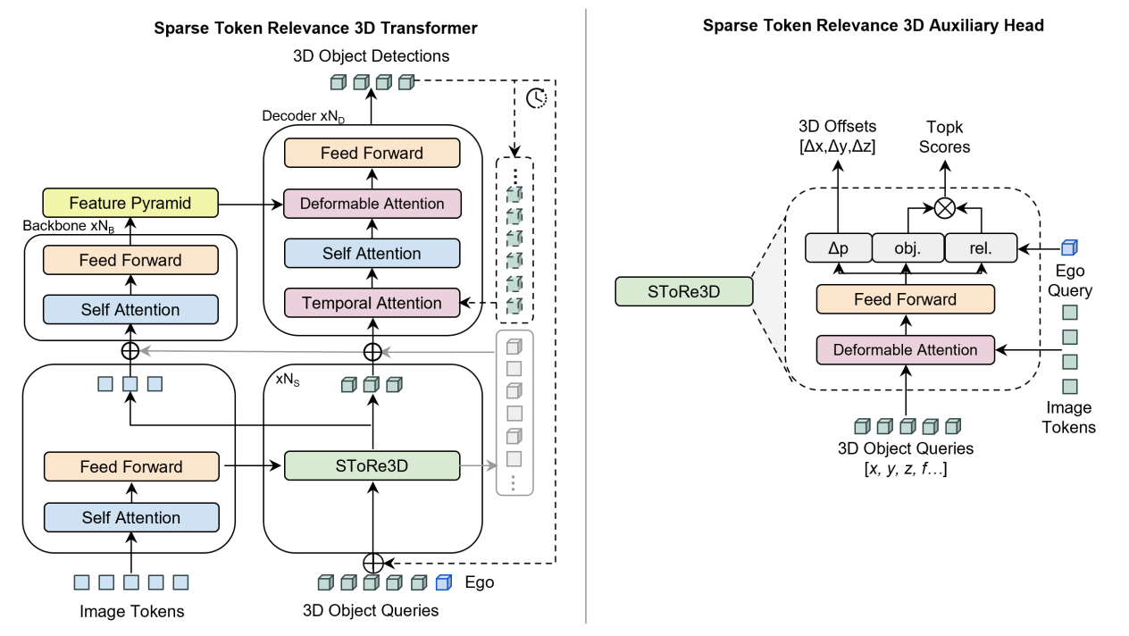

SMOV3D：Sparse Multiview Open-Vocabulary 3D Detection
无代码
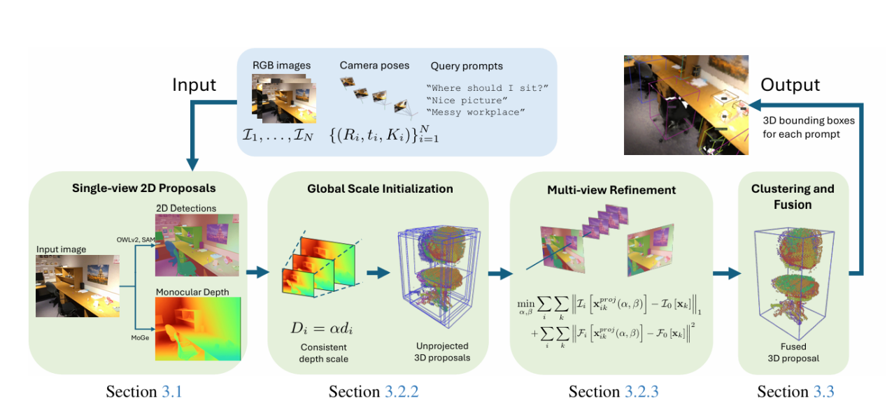
SGCDet

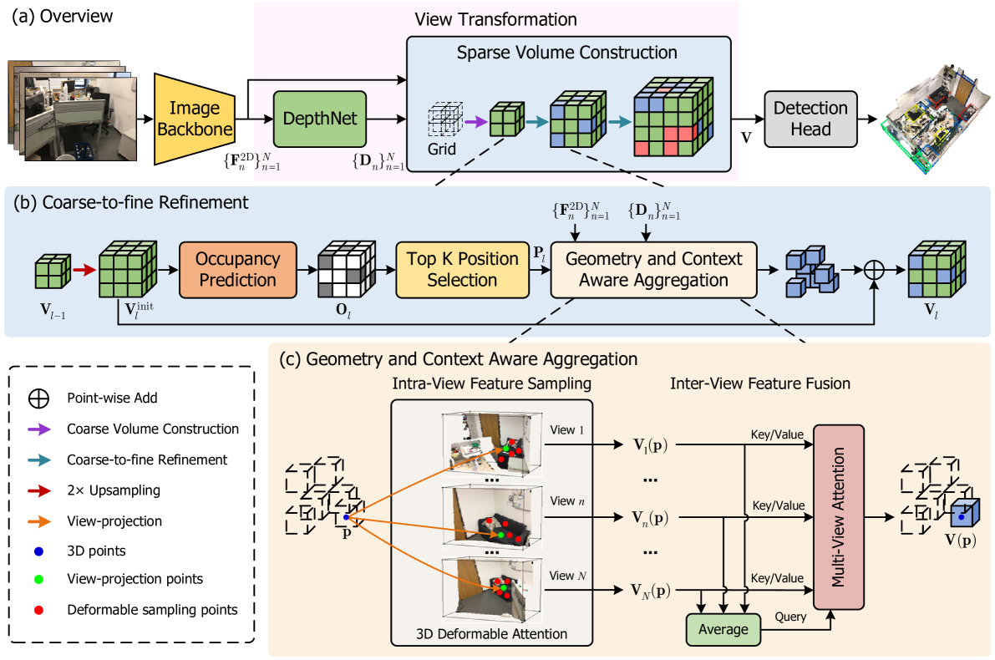

Group3D
cd /data/ZhaoX/Group3D
conda activate /data/ZhaoX/Group3D/.conda/envs/group3d

export LD_LIBRARY_PATH=/data/ZhaoX/Group3D/.conda/envs/group3d/lib:/data/ZhaoX/Group3D/.conda/envs/group3d/lib/python3.12/site-packages/nvidia/cuda_runtime/lib:$LD_LIBRARY_PATH
复现结果：

Group3D：
ScanNet20 pose-free | mAP25 | mAP50
论文：GPT-5.1 | 41.20 | 18.50
论文消融：Qwen3-VL-8B | 38.50 | 16.90
当前：Qwen2.5-VL-7B | 34.61 | 14.80
相比论文主结果 | -6.59 | -3.70
相比 Qwen3 消融 | -3.89 | -2.10

Boxfusion：
版本 | AP15 | AP25 | AP50
论文 | 37.46 | 31.36 | 13.41
同一批框，score=1.0 | 29.69 | 24.83 | 7.70
保留真实 score | 32.53 | 27.11 | 9.46
score 带来的净提升 | +2.84 | +2.29 | +1.76
距论文仍差 | -4.93 | -4.25 | -3.95

模型 | 实际赛道 | 能否和 Group3D 直接竞争
SMOV3D | 少量、已知位姿的 RGB 图像，training-free | 只适合称“稀疏视角设置的强方法”，不能用稀疏视角表直接判定总体 SOTA
BoxFusion | 在线、流式、已知位姿 RGB-D | 论文只声称在线方法 SOTA，使用深度，输入条件更强
Zoo3D | 点云、已知位姿 RGB、无位姿 RGB 均支持 | 是 Group3D 最重要的直接前任，但已被 Group3D 表格超过
OpenM3D | 已知位姿 RGB，使用伪标签训练单阶段检测器 | 速度快，但精度已低于 Zoo3D 和 Group3D
OV-SCAN | 室外自动驾驶，LiDAR/相机，nuScenes、KITTI | 不属于室内多视角 RGB 赛道
OpenBox | 室外自动驾驶伪框自动标注 | 更像伪标签生成器，不是同一检测榜单
SToRe3D | 多视角 ViT 3D 检测的加速/稀疏化 | 不是开放词汇方法
evaluation
eval mAP: 0.309034
eval APrec: 0.460309
eval ARecall: 0.602931
eval mAP: 0.262630
eval APrec: 0.423015
eval ARecall: 0.554082
eval mAP: 0.087047
eval APrec: 0.229089
eval ARecall: 0.300070
[2026-07-23 20:13:26] Inference and evaluation completed

